БОСНА И ХЕРЦЕГОВИНА
ФЕДЕРАЦИЈА БОСНЕ И ХЕРЦЕГОВИНЕ
ФЕДЕРАЛНО МИНИСТАРСТВО ОБРАЗОВАЊА И НАУКЕ

В О Д И Ч
за приступ информацијама у
Федералном министарству образовања и науке

Мостар, новембар 2020. године

УВОДНЕ НАПОМЕНЕ

Овај водич је припремљен да би помогао подносиоцима захтјева за остваривање права у складу са Законом о слободи приступа информацијама у Федерацији Босне и Херцеговине („Службене новине Федерације БиХ“, број: 32/01 и 48/11), (у даљем тексту: Закон).

Сврха му је да све заинтересоване упути како што једноставније доћи до информација које су у посједу Федералног министарства образовања и науке (у даљем тексту: Министарство).

Попис доступних информација у Министарству наведен је у „Индекс регистру информација“.

Водич, као и „Индекс регистар информација“ су бесплатни и доступни у писарници Министарства, на веб-страници www.fmon.gov.ba и код службеника за информисање.

Сједиште Министарства је у Мостару, у Улици др. Анте Старчевића бб.

Водич пружа одговоре на питања:

- Како добити тражену информацију која је посједу Федералног министарства образовања и науке?
- Како поднијети захтјев?
- Колико се чека одговор?
- Коме се подноси жалба?

За сва додатна питања, можете се обратити службенику за информисање.

Надамо се да ће Вам овај водич помоћи у лакшем и једноставнијем остваривању својих права.

ПРАВО НА ПРИСТУП ИНФОРМАЦИЈАМА

У складу са Законом, свако физичко и правно лице има право приступа информацијама које су у посједу Министарства, осим кад одређену информацију или информације Министарство изузме од објављивања.

Изузеци се, у складу са Законом, могу утврдити у сљедећим случајевима:

- Изузетак у вези са дјелокругом јавног органа (интереси одбране и сигурности, као и заштита јавне сигурности; спречавање криминала и откривање криминала; заштита поступка доношења одлука у јавном органу, укључујући давање мишљења, савјета или препорука, с изузетком чињеничних, статистичких, научних или техничких информација) и то само у случају кад Министарство утврди да се саопћењем информације може основано очекивати изазивање значајне штете за легитимне циљеве Федерације БиХ (члан 6. Закона);

- Изузетак у вези с повјерљивим комерцијалним информацијама. У том случају, Министарство је дужно без одлагања обавијестити трећу страну о појединостима захтјева и упозорити да ће тражена информација бити саопћена, уколико у року од 15 дана не обавијести Министарство да је информација повјерљива и наведе разлоге због којих би њеним саопћењем могла наступити штета. (члан 7. Закона);

- Изузетак код заштите приватности. Министарство ће ускратити информацију уколико основано утврди да информација укључује личне интересе који се односе на приватност треће особе. (члан 8. Закона).

Министарство може у потпуности или дјелимично саопћити тражену информацију, без обзира на утврђени изузетак, али само у случајевима кад је то оправдано јавним интересом (нарочито укључујући: свако непоштивање законске обавезе, постојање било каквог преступа, неправде, злоупотребе власти или немара у обављању службене дужности, неовлаштеног кориштења јавних фондова, опасности по здравље или сигурност појединца, јавности или околине), како је регулисано чланом 9. Закона.

Уколико је дио тражене информације утврђен као изузетак, Министарство ће издвојити тај дио и саопћити остатак информације, осим ако усљед овог раздвајања информација није постала неразумљива.

ПОДНОШЕЊЕ ЗАХТЈЕВА

Захтјев за приступ информацијама се доставља у писаној форми на једном од службених језика у Федерацији Босне и Херцеговине.

Захтјев за приступ информацијама мора садржавати:

- Име и презиме, односно назив (правног лица), као и адресу подносиоца захтјева. Уколико је могуће, треба унијети и контакт телефон подносиоца, односно број телефона на који се може контактирати током радног времена;
- Назив Министарства, као и назнаку да се упућује Службенику за информисање;
- Довољно података о природи и/или садржају тражене информације, да би се омогућило да службеници Министарства уз разуман напор пронађу тражену информацију.

Уколико се захтјева лична информација, захтјев може поднијети искључиво особа на коју се информација односи, њен законски заступник или опуномоћеник. Особа која подноси захтјев и на коју се захтијевана информација односи дужна је службенику Министарства предочити личну карту или другу личну исправу с фотографијом. Уколико захтјев подноси законски заступник или опуномоћеник, уз захтјев је потребно приложити и доказ о законском заступању, односно пуномоћ, те својеручно потписати захтјев и предочити личну карту или другу личну исправу с фотографијом, као и копију личне карте подносиоца захтјева.

ОБРАЗАЦ ЗАХТЈЕВА У ПИСАНОЈ ФОРМИ

________________________________
(Име и презиме / Назив правног субјекта)
_____________________________
(адреса)
_____________________________
(контакт телефон / е-маил)

ФЕДЕРАЛНО МИНИСТАРСТВО
ОБРАЗОВАЊА И НАУКЕ
Улица др. Анте Старчевића бб
88000 Мостар
н/р Службеника за информисање

ПРЕДМЕТ: Захтјев за приступ информацијама, доставља се

На основу Закона о слободи приступа информацијама у Федерацији Босне и Херцеговине, молим да ми омогућите приступ информацији:

_______________________________________________________________________

_______________________________________________________________________

_______________________________________________________________________

_______________________________________________________________________

_______________________________________________________________________
(навести садржај тражене информације и описати је са што више детаља)

Молим Вас да ми тражену информацију доставите у ___(број) копија. Уколико је ријеч о информацији која је већа од 10 страница стандардног формата (А4), молим Вас да ме о томе обавијестите, као и о износу накнаде за њено умножавање.

С поштовањем,

Датум: ______________ Подносилац захтјева

ПОСТУПАК И ВРЕМЕНСКИ РОКОВИ ЗА ОБРАДУ ЗАХТЈЕВА

Обавеза је Министарства размотрити да ли је примљени захтјев потпун, односно да ли садржи све прописане елементе.

Уколико се утврди да захтјев није потпун, Министарство је о томе дужно рјешењем обавијестити подносиоца захтјева, најкасније осам (8) дана од дана пријема захтјева, уколико је наведена адреса пребивалишта или боравишта, односно сједишта подносиоца.

Уколико Министарство прими захтјев за приступ информацији која није у његовој надлежности, дужно је захтјев прослиједити надлежном јавном органу или институцији најкасније осам (8) дана од дана пријема захтјева, о чему мора писмено обавијестити подносиоца захтјева.

Уколико је захтјевом затражен приступ информацији која у складу са Законом може бити изузета од саопћавања, оцијенит ће се да ли је њено објављивање (у потпуности или дјелимично) у јавном интересу. Министарство је дужно подносиоца захтјева рјешењем обавијестити у року од 15 дана од дана пријема захтјева. Рок може бити продужен, и то:

- уколико је претходно потребно добити изјашњење треће стране о сагласности за објављивање информације која садржи повјерљиве комерцијалне информације;
- уколико је Министарство дужно обавијестити трећу страну да ће, због постојања јавног интереса, ипак саопћити информацију која је Законом утврђена као изузетак од саопћавања.

Министарство ће по хитном поступку писано обавијестити подносиоца захтјева о продужетку рока, као и разлозима тог продужења.

Уколико Министарство одбије захтјев и ускрати приступ траженој информацији, у потпуности или дјелимично, мора подносиоца захтјева о томе обавијестити рјешењем у року од 15 дана од дана пријема захтјева, наводећи законски основ за ускраћивање информације, имајући у виду и фактор јавног интереса, и обавијестити га о праву на приговор, са назнаком и адресом органа којем се подноси те роковима и трошковима за подношење приговора. Незадовољна странка против овог рјешења може поднијети приговор федералном министру образовања и науке у року од осам (8) дана од дана пријема рјешења. Рјешење донесено по приговору је коначно у управном поступку и против њега незадовољна странка може покренути управни спор код надлежног суда.

ОДОБРАВАЊЕ ПРИСТУПА ТРАЖЕНОЈ ИНФОРМАЦИЈИ

Кад Министарство одобри приступ траженој информацији, у року од 15 дана ће рјешењем обавијестити подносиоца захтјева о могућности личног приступа информацији у просторијама Министарства, или ће тражену информацију доставити писмено, уколико не прелази десет стандардних страница А4 формата.

Уколико је ријеч о информацији која прелази наведени број страница, Министарство ће подносиоца захтјева обавијестити о могућностима умножавања и износу накнаде за умножавање информације, те ће иста бити доступна након подношења доказа о извршеној уплати.

На поднесени захтјев, рјешење, као и на стандардну величину (А4) фотокопија, за првих десет страница тражене информације се не наплаћује накнада, а за сваку наредну страницу накнада износи 0,50 КМ. Уколико је ријеч о информацији која је доступна у електронском облику, Министарство ће подносиоца захтјева обавијестити о могућностима преузимања и износу накнаде (5,00 КМ по дискети или диску), те исти уступити подносиоцу захтјева након подношења доказа о извршеној уплати.

ИНДЕКС РЕГИСТАР ИНФОРМАЦИЈА

Да бисте лакше остварили право на приступ информацијама и сазнали које су информације под контролом овог Министарства, препоручујемо да користите “Индекс регистар информација”.

“Индекс регистар информација” садржи попис доступних информација у Министарству, бесплатан је и доступан у писарници Министарства, на веб-страници www.fmon.gov.ba и код службеника за информисање.

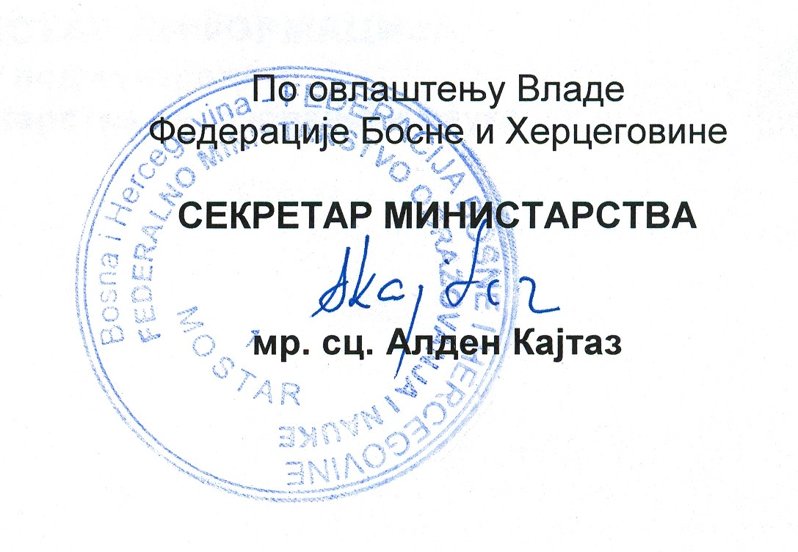

Број: 01-45-3271/20
Мостар, 05.11.2020. године

